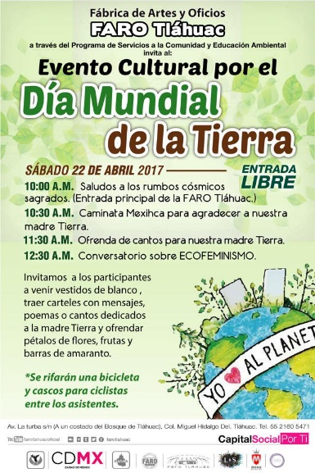
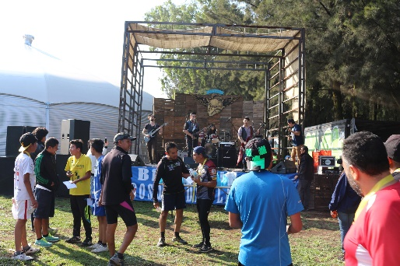

TALLERES DE EDUCACIÓN AMBIENTAL
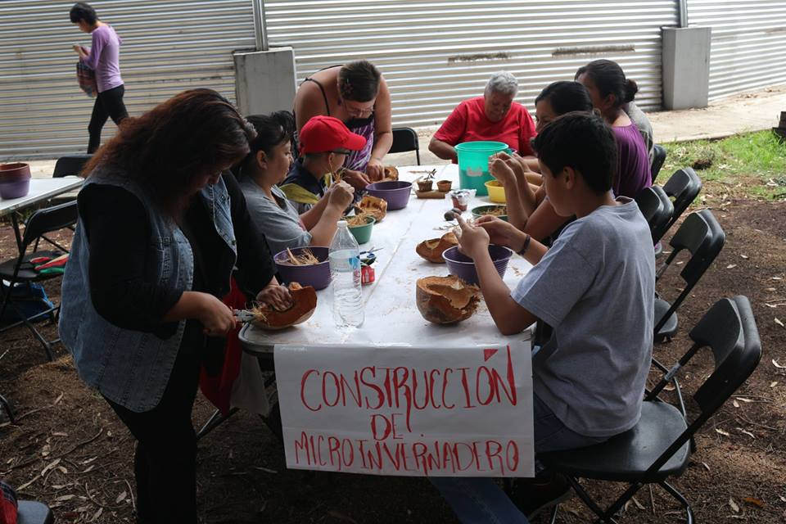

VISITA GUIADA A LA ESCUELA “COLEGIO DEL SUR”
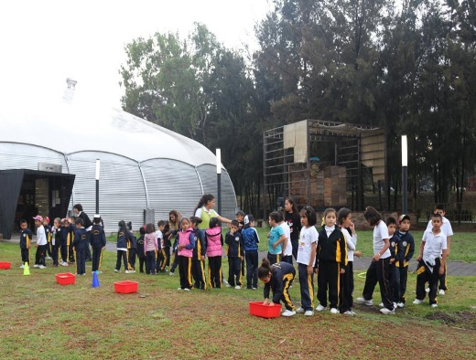

CAMINATA DEDICADA A LA MADRE TIERRA
